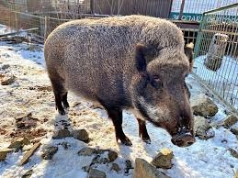

На территории Забайкальского края продлён с 29.112024г по 27.12.2024г Месячник по обеспечению биологической защиты объектов свиноводства Дикий кабан"

Его цель-стабилизировать эпизоотическую обстановку по африканской чуме свиней (АЧС) и предотвратить занос и распространение заболевания.